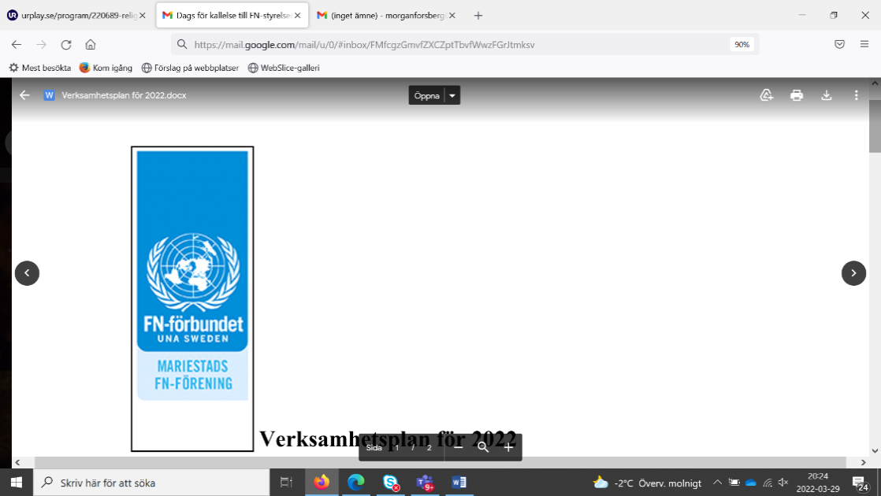
Protokoll FN-föreningens styrelsemöte
21 januari 2025, 17.30-18.30 på Krafthagsgatan 9, Mariestad

Närvarande:
Agneta Larsson (ordförande)
Marie Engström Rosengren (kassör)
Thomas Magnusson (ordinarie)
Saknas:
Morgan Forsberg (ordinarie)
Rodolfo Banegas (ordinarie)
Tamouz Moustafa (ersättare)
Marianne Kjellkvist (ersättare)

1) Mötet öppnas
2) Dagordning godkänns
3) Som justerare väljs Marie Engström Rosengren
4) Föregående mötesprotokoll godkändes och läggs till handlingarna.
5) Ekonomi
Resultat och balansräkning framtagen till årsmötet.
Rörelsekonto 34831 kr
Placeringskonto 20722 kr
Totalt 56 046 kr
6) Skrivelser/inbjudning
Inget nytt
7) Rapporter
Inget nytt
8) Planering för Årsmöte 18/2
a) Handlingar - verksamhetsberättelse, ekonomisk rapport, verksamhetsplan, agenda till årsmöte samt konstituerande möte
Kallelse måste gå ut senast 3 veckor innan mötet enligt stadgarna - senast 28/1.
b) Valberedning
Agneta vill avsäga sig uppdraget som ordförande men kan tänka sig att vara ersättare i styrelsen.
Morgan avsäger sig eventuellt uppdraget som ledamot och sekreterare.
Valberedningen behöver säkerställa att det finns en styrelse till årsmötet.
c) Husband och föreläsare Zofia Selimi
Årsmötet är bokat till 18/2 i Bror Kronstrandsrummet på Bibilioteket. Max 80 personer. Rummet är bokat åt oss 17-21, föreläsaren Zofia Selimi är bokad 18-19 och rum är bokat åt henne på Hotel Aqua 18-19/2.
Biblioteket kommer att använda utställningar från Forum för Levande historia ”Att minnas framtiden” (2025 är det 80 år sedan Nazitysklands koncentrations- och förintelseläger Auschwitz-Birkenau befriades) under vecka 4-5. Vecka 7-8 kan vi ha ”Romer under förintelsen” (så byter de någon gång under vecka 6)
Husbandet värmer upp och kör några låtar innan föreläsningen som startar kl 18.
Anita Öhlander har accepterat att vara ordförande på årsmötet. Agneta kontaktar henne med detaljerna.
d) Kallelse och annonsering
Kerstin på biblioteket gör affisch. Fråga ställd om de kan annonsera i tidningen.
Marie lägger in i föreningsnytt 13/2 samt pratar med tidningen om intervju.
Morgan skickar mail till medlemmar med kallelse och inbjudan till föreläsningen.
e) Thomas bokar fika till 20 personer. Kaffe och macka.
f) Gå till banken efter årsmötet

9) Övriga frågor
Vi har fått en ny medlem:
Namn: Hugo Näslund
Medlemstyp: Ungdomsmedlem

10) Nästkommande möten
Årsmöte 18/2
Konstituerande möte 18/2
Styrelsemöte:
11) Avslutning

Ordförande och Sekreterare Justerare

Agneta Larsson Marie Engström Rosengren

